1.打开项目

使用



先将web文件夹解压到某一文件夹，然后打开web项目

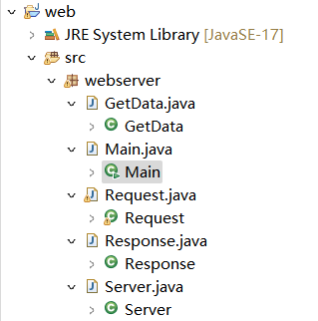

2.设置路径

将ServerWeb解压到某一文件夹，并在GetData中设置对应路径，例如直接解压到E盘

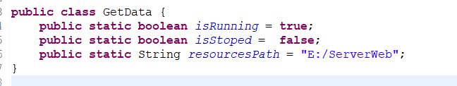

3.启动多线程

设置Main函数中的端口号，如设置为8081

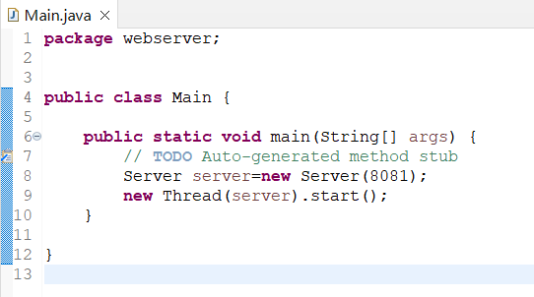

Run main函数，此时一个线程已经启动



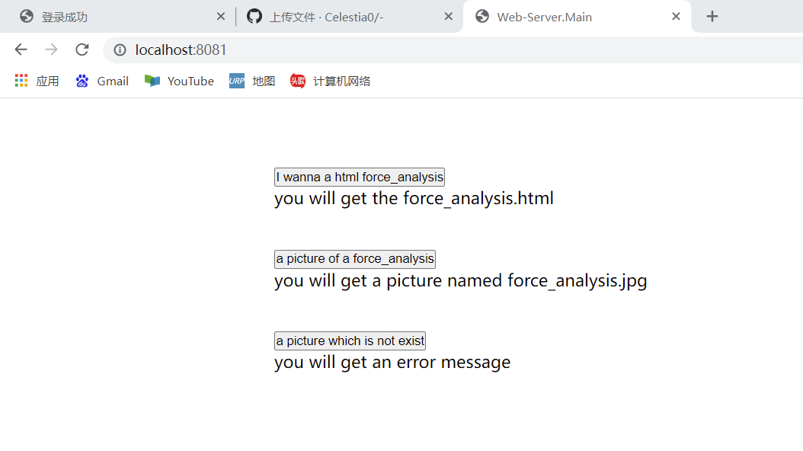

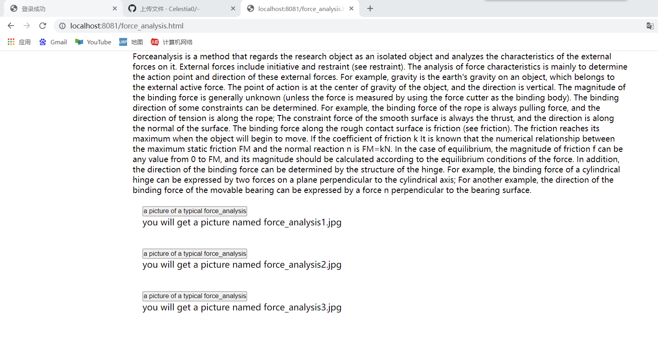

可以正常运行，此时直接修改main函数中的端口号，如改为8082，保存main函数，再直接run main函数，启动第二个线程

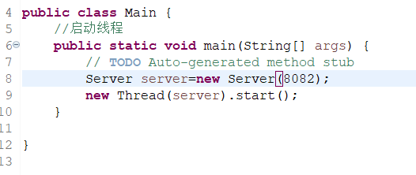

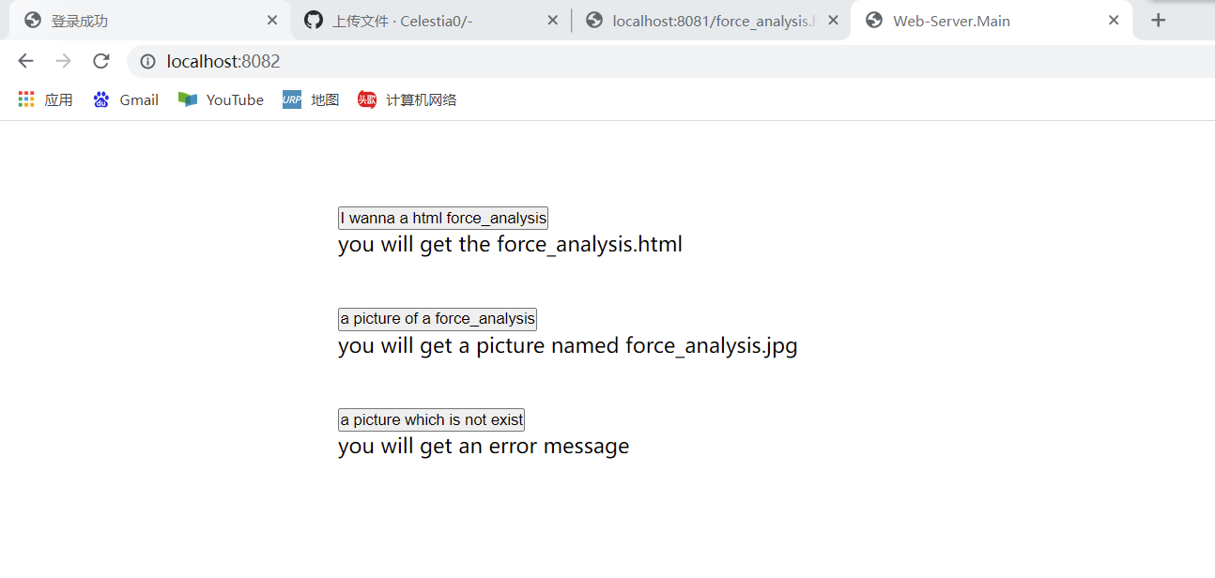

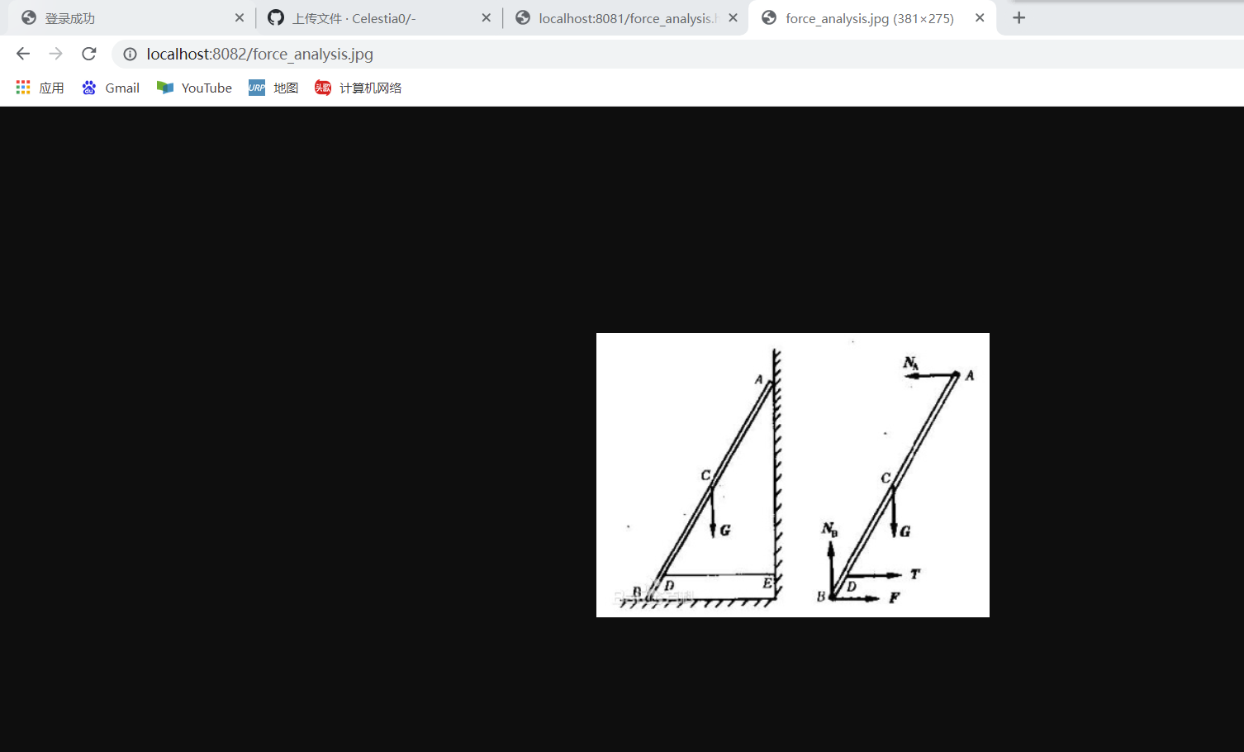

此时两个端口均可运行

再次修改main函数中端口号，可同时实现更多线程，每个线程都是独立的

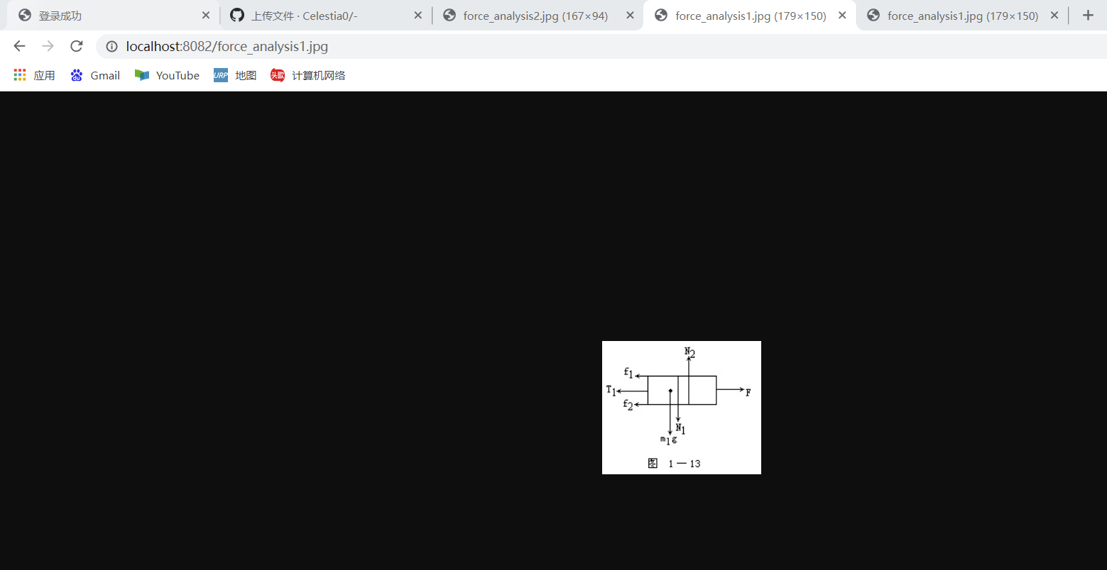

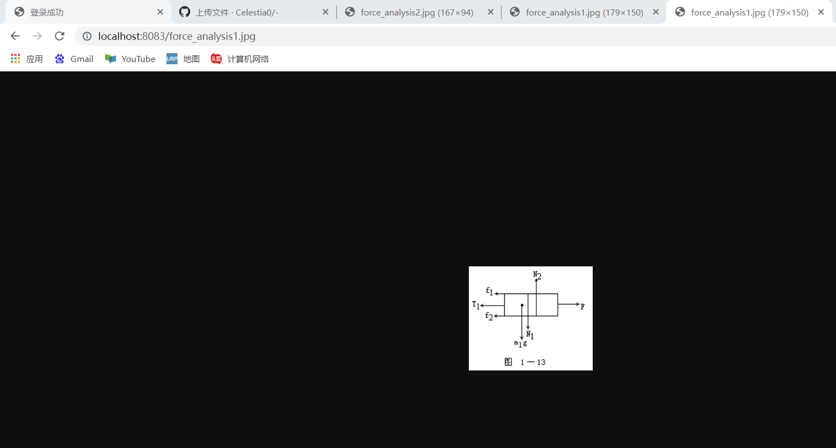

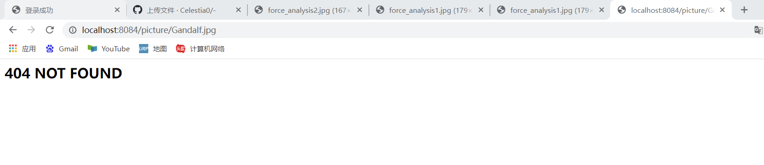

4.内容说明

get a picture which is not exist是说明在请求不存在的内容时，会进行错误提示